

**TÀI LIỆU CHỨC NĂNG CƠ BẢN**

**Chức năng cơ bản của dự án   
Lawyer Connect**

**Được soạn bởi:**

**Hoàng Đức Dương**

**Hà Tiến Đông  
Đào Thị Bình An**

**Bùi Huyền Tâm**

**Hoàng Duy Hưng**

**Trường Đại học Công nghệ, ĐHQGHN**

**Hà Nội, 26-03-2024**

**PHỤ LỤC**

**1. Giới thiệu 3**

1.1. Mục đích sản phẩm 3

1.2. Chú thích các thuật ngữ 3

1.3. Phạm vi 3

**2. Demo các chức năng chính 4**

2.1. Đăng ký/Đăng nhập 4

2.2. Tìm kiếm luật sư 5

2.3. Lịch hẹn 6

2.4. Gửi phản hồi 8

2.5. Quản lý tài khoản 9

2.6. Admin 9

**3. Cách hoạt động của các chức năng chính 10**

3.1. Đăng nhập/đăng ký: 10

3.4. Gửi phản hồi: 11

**4. Thách thức và đề xuất giải pháp 12**

4.1. Thách thức / Giải pháp về thời gian phát triển 12

4.2. Thách thức / Giải pháp về thực hiện đúng yêu cầu dự án 12

4.3. Thách thức / Giải pháp về bảo mật 13

4.4. Thách thức / Giải pháp liên quan đến kiểm duyệt 13

# **Giới thiệu**

## *Mục đích sản phẩm*

Ngày nay, internet ngày càng phát triển nhanh chóng, mọi hoạt động đều được diễn ra trên không gian mạng. Và việc tìm kiếm những thông tin về luật pháp cũng không ngoại lệ. Có rất nhiều người muốn tìm kiếm những dịch vụ luật pháp chính xác, nhanh chóng tại nhà vì vậy việc có những cuộc hẹn online với luật sư được cho là mang lại sự hiệu quả và tiện lợi cao.

Nắm bắt được nhu cầu đó, chúng tôi quyết định xây dựng một hệ thống web app có tên là Lawyer Connect, cho phép đặt lịch và kết nối với luật sư tại nhà.

Lawyer Connect sẽ giúp người dùng nhanh chóng có được thông tin liên quan đến luật pháp đến từ nhiều chuyên ngành từ luật sư, nhận được những tư vấn, giải đáp, góp ý và thậm chí là dịch vụ thuê luật sư.

Đối tượng hướng đến của hệ thống này là những người đang có nhu cầu tìm kiếm thông tin về luật pháp.

## *Chú thích các thuật ngữ*

Web của chúng tôi có thể có những thuật ngữ gây khó hiểu cho người đọc/dùng. Do đó, đây sẽ là phần làm sáng tỏ để người dùng có thể dễ dàng sử dụng:

* **User:** Người dùng (Bao gồm cả khách hàng và luật sư)
* **Client:** Phía người dùng
* **Server:** Phía máy chủ
* **Request:** Yêu cầu được gửi lên từ người dùng đến máy chủ
* **Response:** Phản hồi được máy chủ gửi đến người dùng

## *Phạm vi*

Website của chúng tôi hoạt động đồng thời trên nhiều thiết bị máy tính/điện thoại có kết nối mạng khác nhau bằng cách chia sẻ chung một cơ sở dữ liệu thay đổi trong thời gian thực.

Web của chúng tôi cung cấp nơi kết nối giữa khách hàng và luật sư.

Website được phát triển để đáp ứng tính năng cơ bản trong khoảng thời gian là 3 tháng.

# **Demo các chức năng chính**



*Giao diện trang chính*

## *Đăng ký/Đăng nhập*

Để có thể sử dụng toàn bộ các chức năng chính của Web, người dùng cần phải có tài khoản để đăng nhập, hoặc đăng ký (nếu chưa có tài khoản)

* **Đối với đăng ký**: Người dùng sẽ cần điền đầy đủ thông tin vào 3 trường: Username (tên để hiển thị trong suốt quá trình dùng), Password.

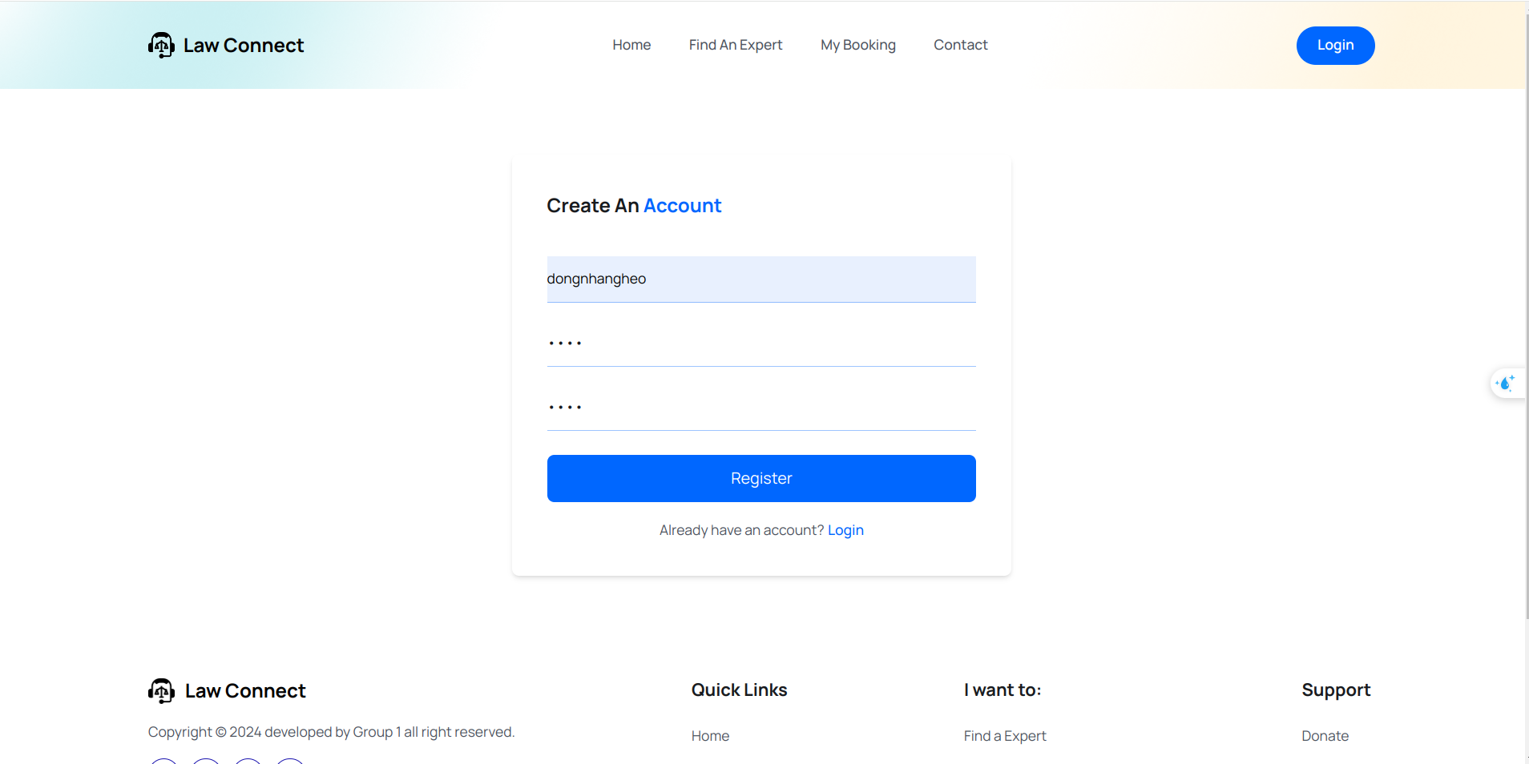

*Giao diện đăng ký tài khoản*

* **Đối với đăng nhập**: Sau khi đã tạo tài khoản thành công hoặc đã có tài khoản trước đó, người dùng cần đăng nhập để sử dụng mọi tính năng của Web. Người dùng cần điền username và mật khẩu của tài khoản đó.

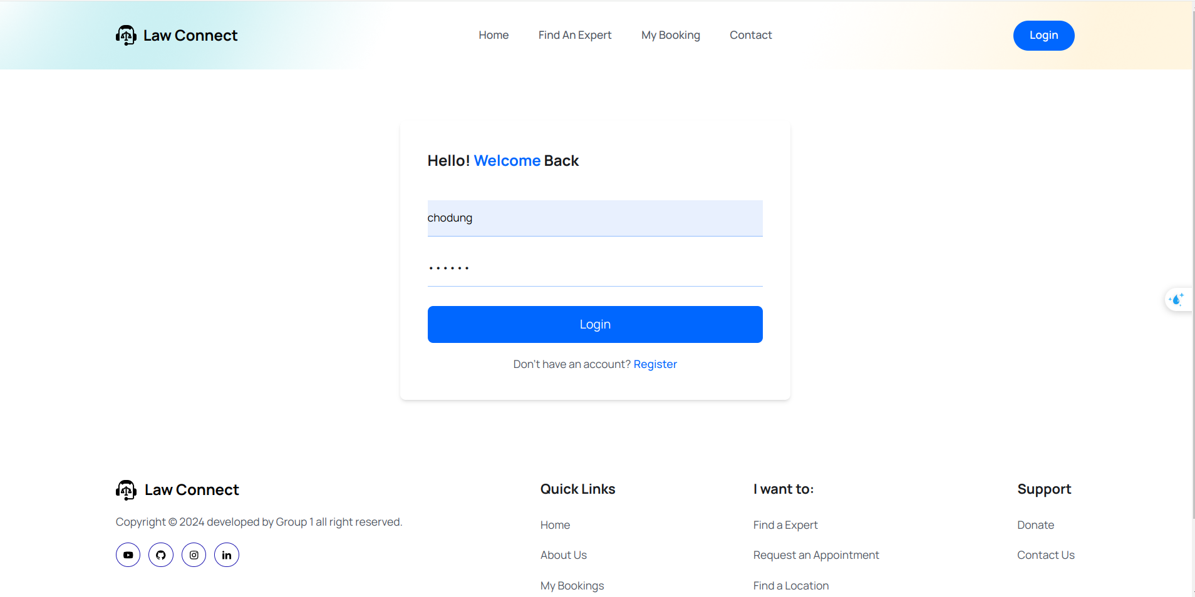

*Giao diện đăng nhập*

## Tìm kiếm luật sư

Người dùng tìm kiếm, lựa chọn và xem thông tin luật sư

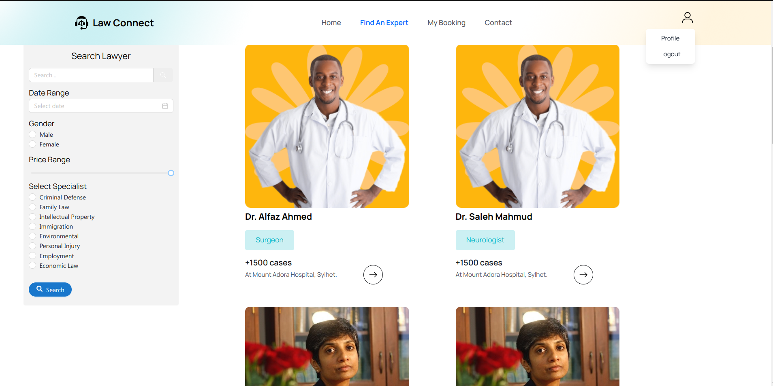

*Giao diện tìm kiếm*

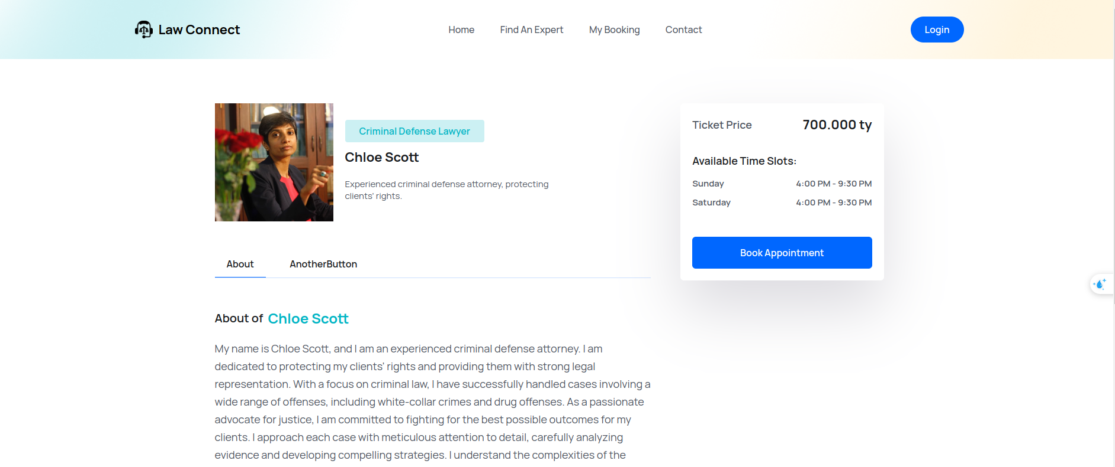

*Giao diện xem thông tin luật sư*

## Lịch hẹn

***2.3.1. Đặt lịch hẹn***Sau khi tìm kiếm được luật sư mong muốn, người dùng có thể bấm vào nút Book Appointment để đặt lịch hẹn với luật sư. Có các lựa chọn về ngày và giờ sao cho phù hợp.

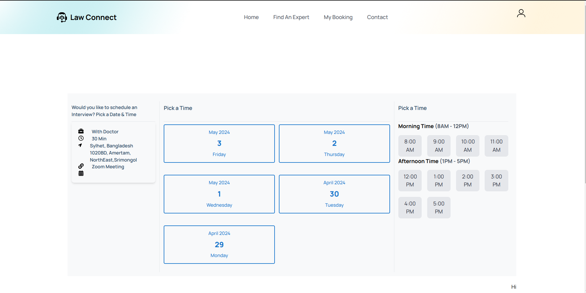

*Giao diện đặt lịch hẹn*

***2.3.2. Xem thông tin cuộc hẹn***

Người dùng có thể xem thông tin chi tiết các cuộc hẹn liên quan đến mình (bao gồm cuộc hẹn của khách hàng và các cuộc hẹn khách đặt với bản thân luật sư).

***2.3.3 Thay đổi trạng thái cuộc hẹn***

Chức năng này chỉ dành cho luật sư. Tại trang xem danh sách các cuộc hẹn, luật sư có thể thay đổi trạng thái các cuộc hẹn của khách hàng: pending (chờ), accept (đồng ý), reject (từ chối).

***2.3.4 Xóa cuộc hẹn***

Chức năng này chỉ dành cho khách hàng. Tại trang xem danh sách các cuộc hẹn, khách hàng có thể hủy các cuộc hẹn của mình bằng cách xóa cuộc hẹn.

***2.3.5 Xem danh sách cuộc hẹn***

Người dùng có thể xem danh sách các cuộc hẹn có liên quan đến mình (đặt, được đặt)

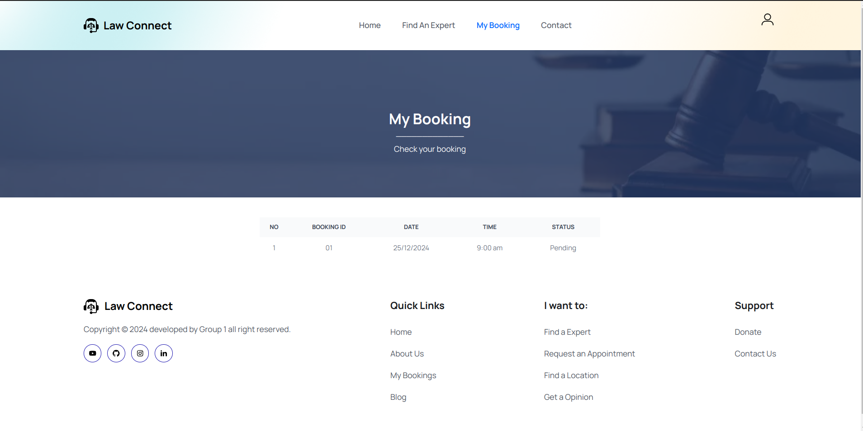

*Giao diện xem danh sách cuộc hẹn*

## Gửi phản hồi

***2.4.1 Gửi feedback về luật sư***

Khách hàng bình luận và gửi feedback về luật sư. Feedback của khách hàng sẽ được lưu lại trong database và hiển thị tại trang thông tin chi tiết của luật sư.

***2.4.2 Gửi report cho admin***

Khách hàng gửi report cho admin và lưu lại thông tin của mình. Thông tin phản hồi của admin sẽ được gửi lại qua email.

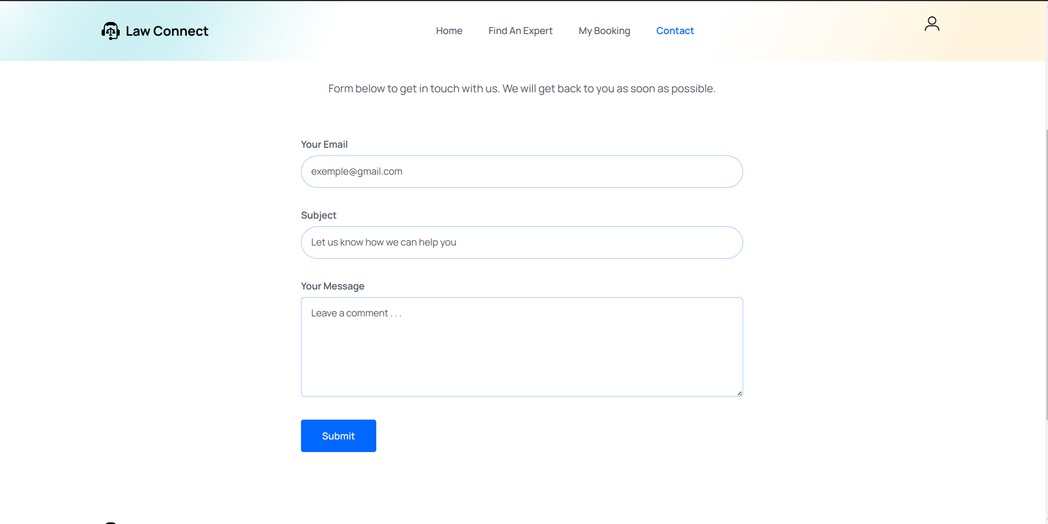

*Giao diện gửi khiếu nại*

## Quản lý tài khoản

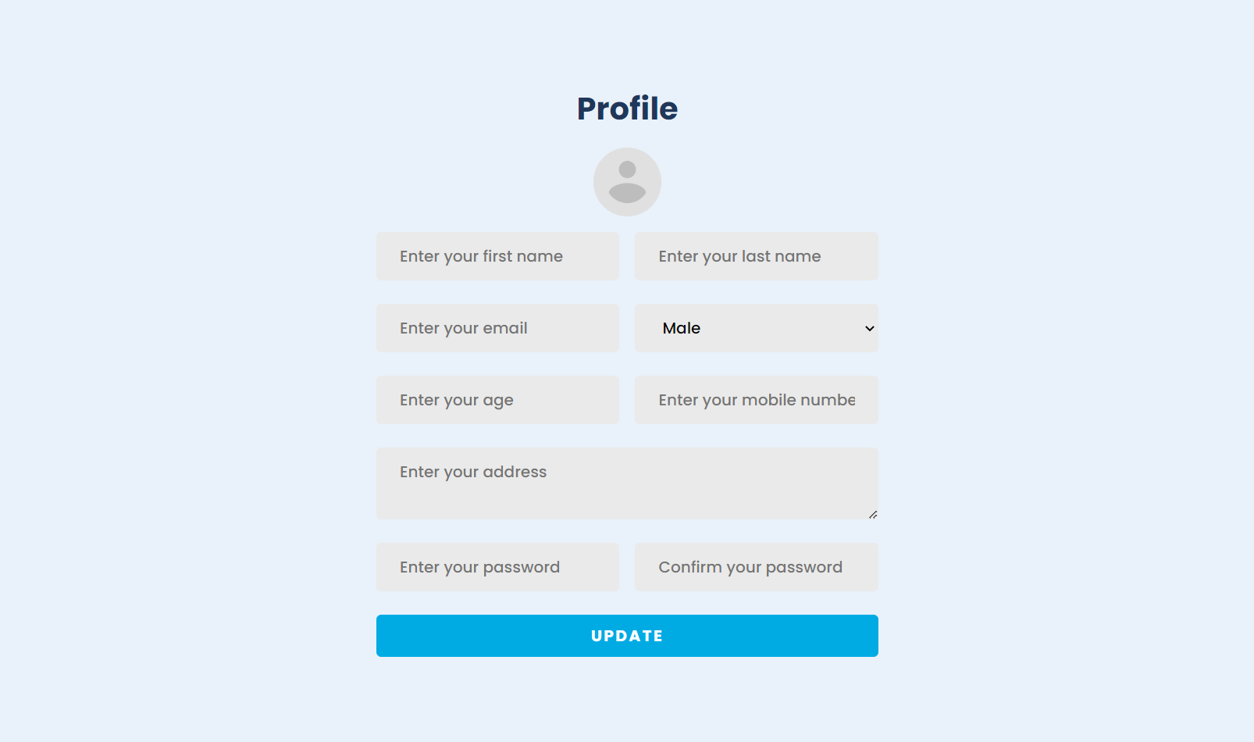

*Giao diện thông tin tài khoản cá nhân*

***2.5.1 Chỉnh sửa thông tin cá nhân***

Người dùng có thể tự chỉnh sửa thông tin cá nhân của mình.

***2.5.2 Đổi mật khẩu***

Người dùng có thể đổi mật khẩu tài khoản cá nhân.

## Admin

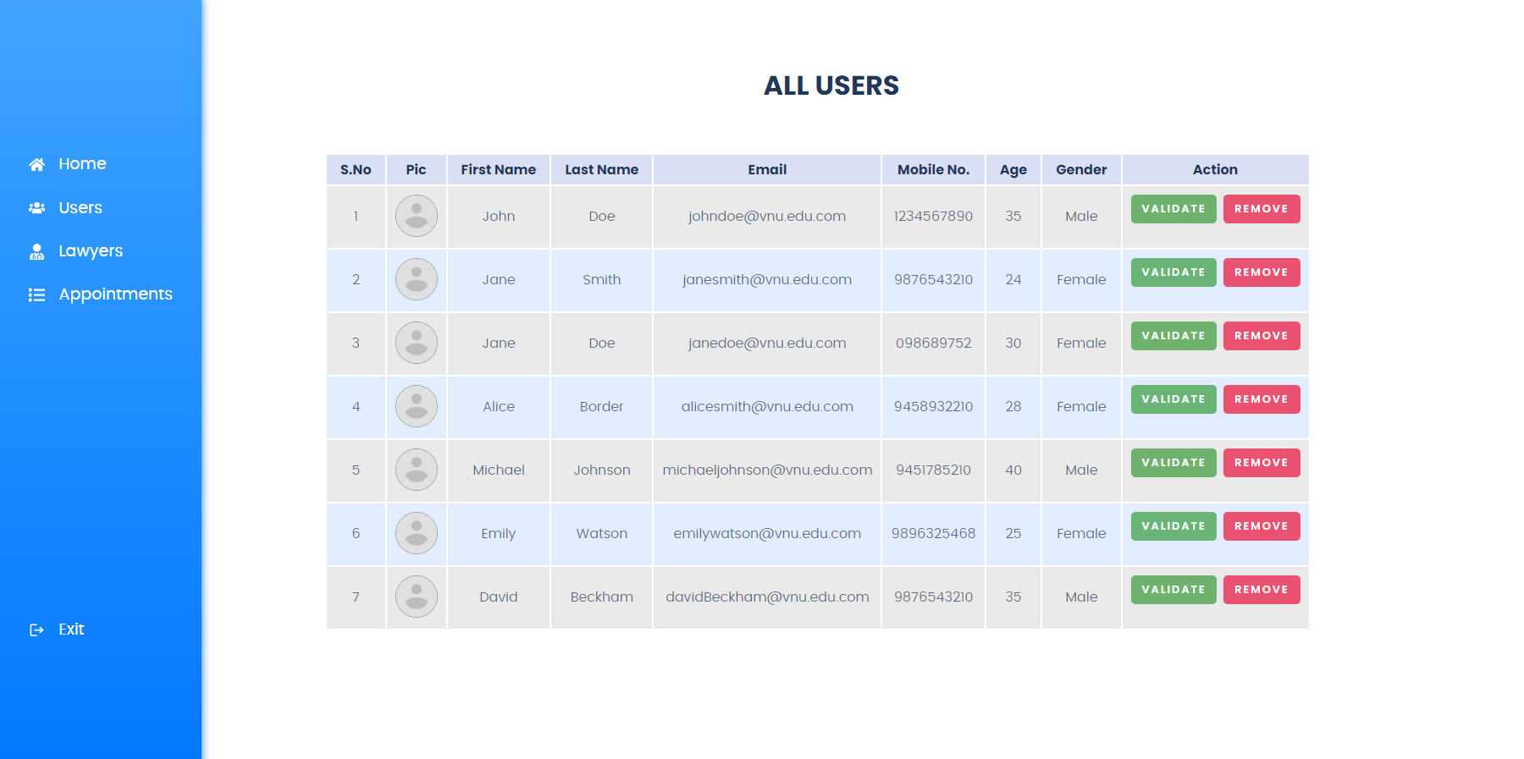

*Giao diện của admin*

2.6.1 Quản lý tài khoản

Chức năng này cho phép Admin quản lý các thông tin về tài khoản, có thể: xem, thêm, sửa , xóa.

2.6.2 Quản lý đặt lịch

Chức năng này cho phép Admin quản lý các thông tin về cuộc hẹn, có thể: xem, thêm, sửa , xóa.

# **Cách hoạt động của các chức năng chính**

Dự án sử dụng mô hình theo hướng Client-Server do đó, việc giao tiếp giữa 2 bên sẽ thông qua việc gửi request và response. Phía Server sẽ quy định sẵn các URL (được hiểu như form request) để phía Client gửi yêu cầu lên.

## *Đăng nhập/đăng ký*

Người dùng sẽ đăng nhập qua chức năng đăng nhập của hệ thống. Hệ thống sẽ ghi nhận thông tin của người dùng rồi lưu vào trong cơ sở dữ liệu.

* Khi người dùng gửi yêu cầu đăng nhập thông qua một form HTML (trang đăng nhập), hệ thống sẽ nhận và xử lý yêu cầu này thông qua một hàm xử lý.
* Trong xử lý đăng nhập, hệ thống kiểm tra tính hợp lệ của thông tin đăng nhập (tên người dùng và mật khẩu).
* Sau khi đăng nhập thành công, người dùng sẽ được chuyển đến trang chủ của hệ thống.

Đối với chức năng đăng ký:

* Khi người dùng gửi yêu cầu đăng ký thông qua một form HTML (trang đăng nhập), hệ thống sẽ nhận và xử lý yêu cầu này thông qua một hàm xử lý.
* Trong xử lý đăng ký, hệ thống sẽ tạo ra một thực thể Client với thuộc tính tương ứng với thông tin đã nhập trong form.
* Sau khi đăng ký thành công, người dùng sẽ được chuyển đến trang chủ của hệ thống.
  1. ***Tìm kiếm luật sư***

Để sử dụng chức năng chính của Tìm kiếm luật sư, người dùng có thể đăng nhập hoặc không. Người dùng (Client) sẽ chỉ được phép thực hiện những request GET cho Server. Phía Server sau khi nhận yêu cầu từ Client sẽ trả về thông tin về (danh sách) luật sư tương ứng.

* 1. ***Lịch hẹn:***

Để sử dụng chức năng Lịch hẹn, người dùng phải đăng nhập.

Sau khi tiến hành đăng nhập để xác thực, phía Client sẽ gửi request lên Server. Phía Server sau khi nhận được yêu cầu sẽ tự động xác định được đối tượng gửi request là ai.

* Nếu trường hợp là request GET: Xem thông tin cuộc hẹn/Lấy danh sách các cuộc hẹn. Server sẽ tiến hành lấy tham số trong request (userID) và truy vấn trên một cơ sở dữ liệu gồm 1 list các entities. Sau khi truy vấn xong, server sẽ trả về một response và hiển thị dữ liệu đến client qua FE.
* Nếu trường hợp là request POST (chỉ đối với khách hàng): Đặt lịch. Người dùng sẽ tiến hành nhập thông tin và gửi dữ liệu về cho phía server theo form html có sẵn. Server sẽ tiến hành thực hiện câu lệnh ‘new’ cho entity Appointment trong database.
* Nếu trường hợp là request DELETE (chỉ đối với khách hàng): Xóa cuộc hẹn. Server sẽ tiến hành xóa entity Appointment (tương ứng với appointmentID) trong database.
* Nếu trường hợp là request PUT (chỉ đối với luật sư): Thay đổi trạng thái cuộc hẹn. Người dùng sẽ thay đổi trạng thái cuộc hẹn bằng việc chọn các lựa chọn sẵn (pending, accept, reject). Server sẽ tiến hành update thông tin của entity Appointment (tương ứng với appointmentID) trong database.

## *Gửi phản hồi*

Tùy thuộc vào chức năng của Gửi phản hồi mà người dùng có thể đăng nhập hoặc không.

* Với chức năng Feedback về luật sư: Người dùng phải đăng nhập để gửi feedback về luật sư. Trong trang thông tin về luật sư, người dùng có thể điền form html và bấm Give feedback để gửi một request POST để thêm một entity Feedback về luật sư vào trong database.
* Với chức năng Gửi khiếu nại cho admin:Người dùng hoàn toàn không cần đăng nhập mà vẫn có thể điền thông tin form html để gửi khiếu nại.
  1. ***Quản lý tài khoản***

Để sử dụng chức năng Quản lý tài khoản, người dùng phải đăng nhập.

Phía Client sẽ gửi request lên Server.

* Nếu trường hợp là request GET: Xem thông tin cá nhân. Server sẽ tiến hành lấy tham số trong request (userID) và truy vấn trên một cơ sở dữ liệu gồm 1 list các entities. Sau khi truy vấn xong, server sẽ trả về một response và hiển thị dữ liệu đến client qua FE.
* Nếu trường hợp là request PUT: Chỉnh sửa thông tin cá nhân và Đổi mật khẩu. Server sẽ cập nhật database (tương ứng với userID) và gửi tin nhắn thành công sau khi thay đổi thông tin này thành công.
  1. ***Admin***

Chức năng admin dành cho người quản lý trang web. Sau khi đăng nhập với tư cách admin, người quản lý có thể hành động (xem, thêm, sửa, xóa) với các tài khoản và các cuộc hẹn.

Phía Admin sẽ gửi request lên Server:

* Nếu trường hợp là request GET: Xem danh sách tài khoản hoặc cuộc hẹn. Admin sẽ gửi request lên Server, sau khi nhận request, Server sẽ gửi lại respond và hiển thị danh sách qua Frontend.
* Nếu trường hợp là request POST: Thêm tài khoản. Admin sẽ tiến hành nhập thông tin và gửi dữ liệu về cho phía server theo form html có sẵn. Server sẽ tiến hành thực hiện câu lệnh ‘new’ cho entity User trong database.
* Nếu trường hợp là request DELETE: Xóa tài khoản. Admin sẽ lựa chọn vào nút Remove, sau đó gửi request lên Server. Server sẽ tiến hành xóa entity (tương ứng với ID) trong database.
* Nếu trường hợp là request PUT: Thay đổi thông tin. Admin sẽ tiến hành thay đổi thông tin và gửi dữ liệu về cho phía server theo form html có sẵn. Server sẽ tiến hành update thông tin của entity (tương ứng với ID) trong database.

# **Thách thức và đề xuất giải pháp**

## Thách thức / Giải pháp về thời gian phát triển

* **Thách thức**: Tình trạng thiếu thời gian thường bắt nguồn từ việc đánh giá không chính xác về độ phức tạp của các nhiệm vụ, dẫn đến sự trễ hẹn trong việc hoàn thành dự án và làm ảnh hưởng đến giai đoạn sau.
* **Giải pháp**: Theo dõi sát sao, đánh giá tiến độ từng giai đoạn, hạn chế xảy ra sai sót.

## Thách thức / Giải pháp về thực hiện đúng yêu cầu dự án

* **Thách thức**: Xác định chính xác yêu cầu dự án ngay từ đầu là một việc khó, có thể trong quá trình phân tích xảy ra sai sót. Từ đó dẫn đến sai sót trong quá trình phát triển, gây lãng phí thời gian, công sức.
* **Giải pháp**: Thay vì xác định tất cả yêu cầu từ đầu, nhóm có thể tạo ra các phiên bản giao diện người dùng tạm thời để thu hút phản hồi từ khách hàng và điều chỉnh.

## Thách thức / Giải pháp về bảo mật

* **Thách thức**: Sản phẩm vẫn còn thô sơ và chưa có các biện pháp bảo mật, có thể gây ra các vấn đề nghiêm trọng như mất dữ liệu, vi phạm quyền riêng tư.
* **Giải pháp**: Một số phương pháp có thể được áp dụng bao gồm sử dụng các phần mềm quản lý dữ liệu từ các bên thứ ba uy tín và tuân thủ các nguyên tắc cốt lõi về an toàn thông tin.

## Thách thức / Giải pháp liên quan đến kiểm duyệt

* **Thách thức**: Sản phẩm vẫn còn thô sơ, chưa có các biện pháp kiểm duyệt nội dung và từ ngữ. Một số nội dung bẩn hoặc spam sẽ chưa có khả năng xử lý.
* **Giải pháp**: Sau này có thể xây dựng hệ thống lọc kiểm duyệt và cấm đối với trường hợp vi phạm.